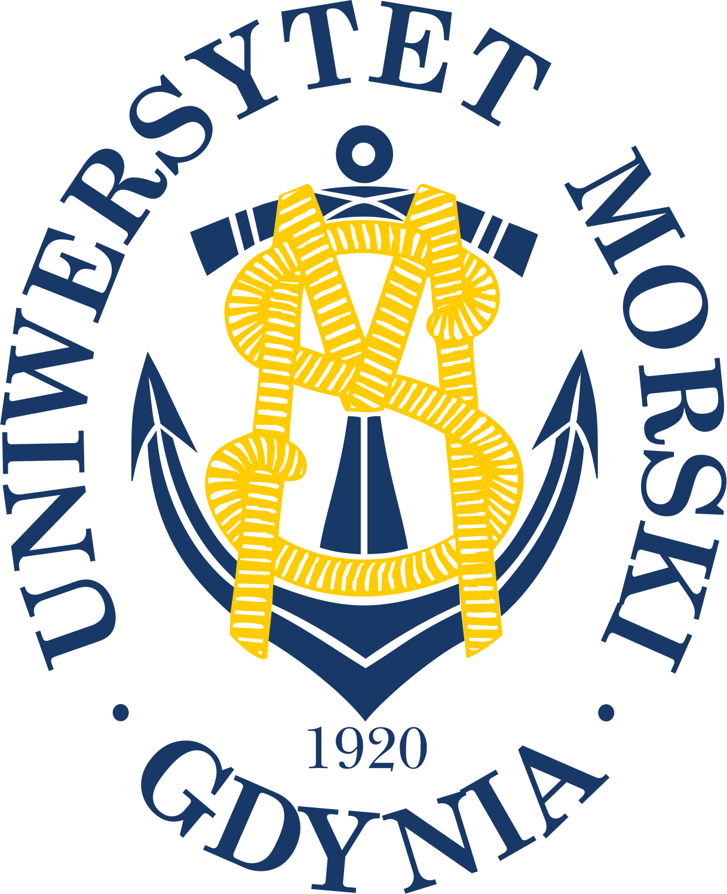

Uhonorowani w Uniwersytecie Morskim w Gdyni w 2023 roku
medalem „ZASŁUŻONY”

„Zasłużony dla Szkolnictwa Morskiego”
dr hab. inż. Jerzy Czajkowski
dr inż. Stefan Kluj

„Zasłużony dla Uniwersytetu Morskiego”
Michał Dąbrowski
dr hab. inż. Wiesław Sieńko, prof. UMG
prof. Dr Dr. h.c Gerhard M. Feldmeier - Hochschule Bremerhaven

„Zasłużony Pracownik Uniwersytetu Morskiego w Gdyni”
mgr Barbara Katarzyńska
dr hab. inż. kpt. ż.w. Ryszard Wawruch, prof. UMG
dr hab. inż. of. mech. wacht. Kazimierz Witkowski, prof. UMG
Marek Meller

Gdynia, 16 czerwca 2023 roku

